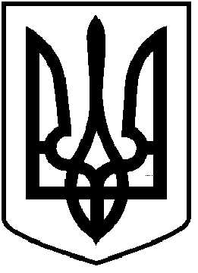
ЧОРТКІВСЬКА МІСЬКА РАДА
________________СЕСІЯ ВОСЬМОГО СКЛИКАННЯ

РІШЕННЯ (проєкт)
_____ травня 2026 року №
м. Чортків

Про затвердження Програми розвитку спорту та популяризації здорового способу життя в Чортківській міській територіальній громаді на 2026 – 2028 роки

З метою створення сприятливих умов для всебічного розвитку фізичної культури і спорту в громаді, формування у населення уявлення та навичок щодо ведення здорового способу життя, враховуючи рішення виконавчого комітету від ___ травня 2026 року № ____ «Про схвалення проєкту Програми розвитку спорту та популяризації здорового способу життя в Чортківській міській територіальній громаді на 2026 – 2028 роки», відповідно до Закону України «Про фізичну культуру і спорт», керуючись пунктом 22 частини 1 статті 26, частиною1 статті 59 Закону України «Про місцеве самоврядування в Україні», міська рада

ВИРІШИЛА:

1. Затвердити Програму розвитку спорту та популяризації здорового способу життя в Чортківській міській територіальній громаді на 2026 – 2028 роки (далі- Програма), згідно додатку.
2.Фінансовому управлінню міської ради забезпечити фінансування Програми в межах коштів, передбачених бюджетом міської територіальної громади.
3.Копію рішення направити до фінансового управління, відділу економічного розвитку та комунального майна, управління комунального господарства Чортківської міської ради
4. Організацію роботи щодо виконання даного рішення покласти на першого заступника міського голови з питань діяльності виконавчих органів міської ради Наталію ВОЙЦЕХОВСЬКУ.
5.Контроль за виконанням даного рішення покласти на постійну комісію міської ради з питань розвитку освіти, культури, охорони здоров’я та соціальних питань.

Міський голова Володимир ШМАТЬКО

Оксана Ругало
Ярослав Дзиндра
Надія Бойко
Андрій Польний
Наталія Вандяк

ЛИСТ_ПОГОДЖЕННЯ
до Програми розвитку спорту та популяризації здорового способу життя в Чортківській міській територіальній громаді на 2026 – 2028 роки

Розробник програми Ірина Мацевко ____________
(власне ім’я, прізвище) (підпис)

Головний розпорядник коштів Управління комунального господарства Чортківської міської ради

ПОГОДЖЕНО

Відділ економічного розвитку
та комунального майна
міської ради Андрій Натуркач ____________
(власне ім’я, прізвище) (підпис)

Фінансове управління
міської ради Надія Бойко___ ____________
(власне ім’я, прізвище) (підпис)

Юридичний відділ
міської ради Наталія Вандяк ____________
(власне ім’я, прізвище) (підпис)

